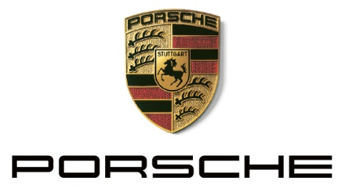
Persinformatie

Porsche Kids Rally: voor jong en oud
Leusden, 2 augustus 2017 – Omdat de passie voor Porsche voor jong én oud geldt, organiseert Porsche 23 en 24 september voor de eerste keer de Porsche Kids Rally. Bij dit unieke event vormt de bestuurder met zijn kind, kleinkind of jeugdige kennis een team. De eigenaar bestuurt zijn eigen Porsche, maar z’n jonge co-piloot bepaalt als navigator letterlijk de richting. De deelnemers krijgen uitdagende proeven en een prachtige route voorgeschoteld waarmee de Porsche Kids Rally een unieke ervaring is voor jong en oud.
Passionele Porsche fans kunnen zich voor de Porsche Kids Rally inschrijven in twee leeftijdscategorieën: rallyrijders van 8-14 jaar en van 14-18 jaar. De rit vertrekt vanuit een aantrekkelijke hotellocatie in het midden van het land en eindigt in Zuid-Nederland. Tijdens de Kids Rally wordt elke navigator uitgedaagd met diverse kaartleessystemen en dito opdrachten. Om de basis van het navigeren goed onder de knie te krijgen, organiseert Porsche voorafgaand aan de rally een instructiesessie voor de ambitieuze co-piloten.
Feestavond
De Porsche Kids Rally start zaterdag 23 september in stijl met een middagborrel – voor de co-piloten uiteraard alcoholvrij. Aansluitend genieten de deelnemers van een diner, gevolgd door een onvergetelijke feestavond. De rallyrijders moeten zondag 24 september vroeg uit de veren. Vóór en na de lunch staan er proeven, opdrachten en activiteiten op het programma waarbij van de inzittenden een nauwe samenwerking wordt verwacht. Aan het einde van de dag wacht de deelnemers een feestelijke finish en prijsuitreiking. Juichende supporters zijn hierbij van harte welkom.
Meedoen
Het inschrijfgeld per equipe – de bestuurder en één rijbewijsloze navigator - bedraagt €795, inclusief de overnachting en feestavond voor het equipe, alle maaltijden en de rallybenodigdheden. De inschrijving voor de eerste Porsche Kids Rally is inmiddels geopend. Equipes kunnen zich aanmelden via porsche.nl/kidsrally. Het aantal beschikbare plaatsen is overigens beperkt, dus snelheid is geboden.

Porsche Public Relations
Jasper Koek
PR Manager
Telefoon: +31 (0)33 494 91 61
E-mail: jasper.koek@porsche.nl
Perssite: www.nieuws.porsche.nl

